Федеральное государственное автономное

образовательное учреждение

высшего образования

«СИБИРСКИЙ ФЕДЕРАЛЬНЫЙ УНИВЕРСИТЕТ»

Институт космических и информационных технологий Кафедра вычислительной техники

**ТЕХНИЧЕСКОЕ ЗАДАНИЕ**

Информационная система «Театр»

Руководитель от университета

подпись, дата

## Студент КИ19-08Б 031939195

подпись, дата

Красноярск 2020

Васильев В.С. Минин И.В.

**СОДЕРЖАНИЕ**

Введение 3

Ход выполнения работы 3

1 Наименование программы 3

2 Краткая характеристика области применения 3

Основания для разработки 4

Назначения разработки 5

1 Функциональное назначение 5

2 Эксплуатационное назначение 7

Требования к программе или программному изделию 8

1 Требования к функциональным характеристикам 4

1.1 Требования к составу выполняемых функций 4

1.2 Требования к функциональным характеристикам 13

1.3 Требования к временным характеристикам 14

2 Требования к надежности 14

2.1 Требования к обеспечения надежного функционирования

программы 15

2.2 Время восстановления после отказа 15

2.3 Отказы из-за некорректных действий оператора 16

3 Условия эксплуатации 16

3.1 Климатические условия эксплуатации 16

3.2 Требования к видам обслуживания 16

3.3 Требования к численности и квалификации персонала 16

4 Требование к составу и параметрам технических средств 17

5 Требования к информационной и программной совместимости 17

6 Требование к маркировке и упаковке 17

7 Специальные требования 17

Требования к программной документации 18

Технико-экономические показатели 19

Стадии и этапы разработки 20

Порядок контроля и приемки 22

Список использованной литературы 23

**ВВЕДЕНИЕ**

1. **Наименование программы**

Наименование программы - «Театр»

1. **Краткая характеристика области применения**

Система «Театр» предназначается для предоставления текущей информации спектаклях, актерах, билетах. Она помогает клиенту приобрести билет на необходимый спектакль и получить информацию о нем.

**ОСНОВАНИЯ ДЛЯ РАЗРАБОТКИ**

Основанием для разработки является Договор 12 от 01.08.2020. Договор утвержден Директором МБОУ «Театра имени Власова» Ивановым Иваном Ивановичем, именуемым в дальнейшем Заказчиком, и Петровым Петром Петровичем, именуемым в дальнейшем исполнителем, 01.08.2020. Согласно Договору, Исполнитель обязан разработать и установить систему «Театр» на оборудовании Заказчика не позднее 12.01.2021, предоставить исходные коды и документацию к разработанной системе не позднее 01.06.2021. Наименование темы разработки – «Разработка информационно-справочной системы Театр». Условное обозначение темы разработки (шифр темы) – «АФИША-02».

**НАЗНАЧЕНИЯ РАЗРАБОТКИ**

1. **Функциональное назначение**

Программа будет использоваться в театре тремя группами пользователей: читатель, кассир, администратор.

Эксплуатационное назначение подробно расписано в диаграмме прецедентов, каждый из которых расписан более подробно после рисунка.

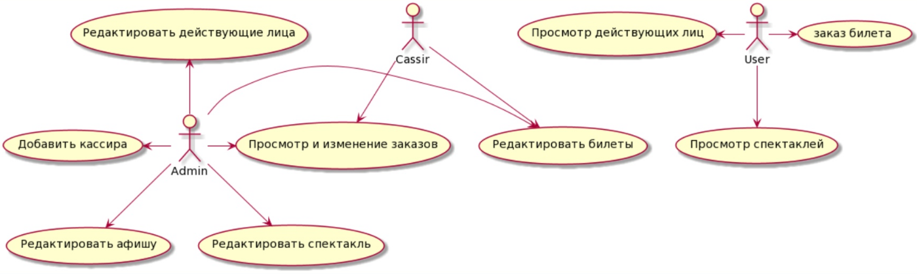

Рисунок 1 – Диаграмма прецедентов.

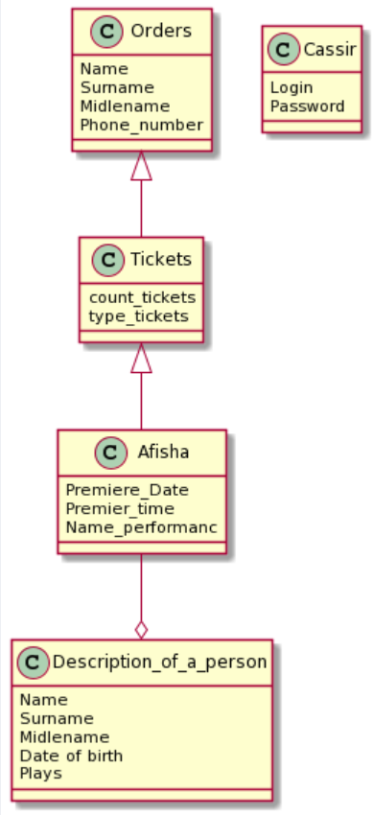

Рисунок 2 – Диаграмма сущностей.

**User**

Название прецедента: **покупка билета**

Действующие лица: пользователь

Предусловия: пользователь нажимает на ячейку “билеты” – общие количество билетов, в открывшемся окне выбирает ячейку с нужным типом билета, всплывает окно покупки билета

Цель: покупка билета

Действия: пользователь вводит ФИО, количество билетов, номер карты, нажимает кнопку купить.

**Admin\Casheir**

Название прецедента: **редактирование спектаклей**

Действующие лица: администратор

Предусловия: администратор нажимает на ячейку спектакля

Цель: редактирование информации о спектакле (постановщик, автор, действующие лица

Действия: нажав двойным кликом на любую из ячеек (постановщик, автор, действующие лица), появится возможность редактировать информацию, нажав на кнопку добавить, появляется строка, в которую можно вписать информацию, выделив строку и нажав на кнопку удалить, можно удалить данную информационную ячейку.

Название прецедента: **редактирование пользователей**

Действующие лица: администратор

Предусловия: администратор нажимает на ячейку спектакля, затем в открывшемся окне, нажимает на ячейку интересующего актера

Цель: редактирование информации об актере

Действия: в открывшемся окне, при двойном нажатии на ячейку актера, появляется возможность редактировать (ФИО, Дату рождения, Спектакли).

Название прецедента: **редактирование количества билетов**

Действующие лица: администратор, кассир

Предусловия: администратор нажимает на ячейку “Билеты”

Цель: изменить количество билетов

Действия: в открывшемся окне, при двойном нажатии на ячейку билета появляется возможность редактирования.

Название прецедента: **редактирование афиши**

Действующие лица: администратор

Предусловия: нет

Цель: редактирование информации (Спектакли, Дата премьеры, Время премьеры)

Действия: в открывшемся окне, при двойном нажатии на ячейку билета, появляется возможность редактирования данной ячейки, так же можно выделить строку с данными и удалить ее, при нажатии на кнопку добавить, появляется дополнительная строка куда нужно вписать данные (спектакль, дата премьеры, время премьеры, билеты).

Название прецедента: **подтверждение покупки**

Действующие лица: администратор, кассир

Предусловия: в главном окне выбрать раздел “Заявки на покупку”

Цель: подтвердить или опровергнуть покупку

Действия: выбрать заявку, затем через интерфейс одобрить или отклонить

Название прецедента: **добавить кассира**

Действующие лица: администратор

Предусловия: в главном окне выбрать раздел “Добавить кассира”

Цель: добавить или удалить кассира

Действия: при нажатии на кнопку добавить кассира появится дополнительная строка в таблице, где можно будет задать данные логина и пароля, так же можно выделить определенную строку данных и удалить ее.

1. **Эксплуатационное назначение**

Программа предназначена для решения элементарных задач обработки данных, таких, как редактирование, а также сохранения данных на диск для возможной последующей обработки или просмотра.

**ТРЕБОВАНИЯ К ПРОГРАММЕ ИЛИ ПРОГРАММНОМУ ИЗДЕЛИЮ**

1. **Требования к функциональным характеристикам**
   1. **Требования к составу выполняемых функций**

Макет главного окна базы данных (рис. 2)

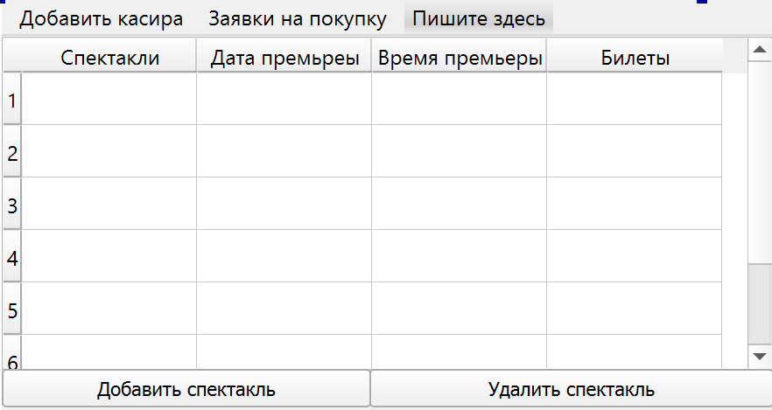

Рисунок 2 – Макет главного окна

У кассира отсутствуют виджеты добавить, удалить и добавить кассира.

Все ячейки в таблице возможно редактировать от имени администратора, при используя двойной клик.

При нажатии на виджет добавить кассира открывается окно (рис. 3)

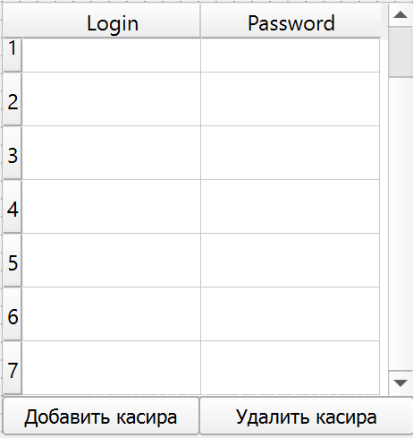

Рисунок 3 – окно добавления новых кассиров.

Здесь администратор может добавить или удалить кассира, ячейки становятся активны и редактируются при двойном щелчке.

При двойном нажатии на ячейку с заполненной пьесой выводится таблица (рис. 4), администратор может добавить строку, удалить и изменить ячейку.

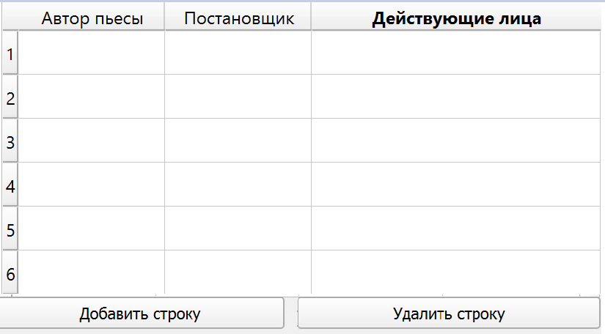

Рисунок 4 – информация о текущей пьесы.

При нажатии на заполненную ячейку “действующие лица” появляется следующее окно с информацией об актере (рис. 5)

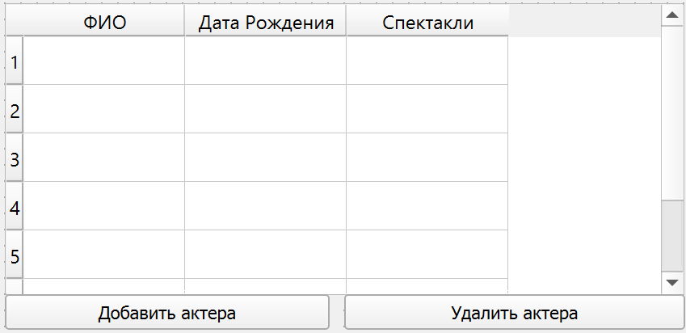

Рисунок 5 – информация о текущем актере.

Администратор может добавить новую строку, заполнить ее или изменить, используя двойной щелчок.

При нажатии на заполненную ячейку “билеты”, которая содержит их общее количество на главном окне, всплывает следующая таблица (рис. 6)

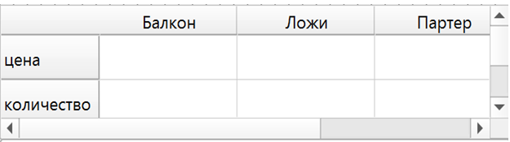

Рисунок 6 – информация о билетах.

Количество и цену может редактировать администратор и продавец, используя двойной щелчок.

При нажатии на ячейку с “количеством” всплывает следующее окно покупки билета (рис. 7).

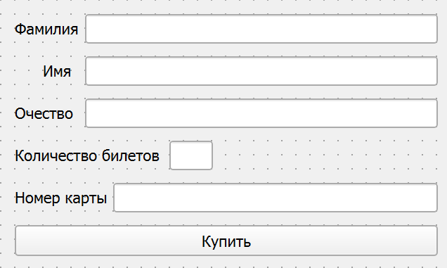

Рисунок 7 – окно покупки билета.

Здесь покупатель заполняет анкету, которую в дальнейшем, должен одобрить кассир.

Нажав на верхний виджет “Заявки на покупку” всплывает следующее окно с текущими заявкам (рис. 8)

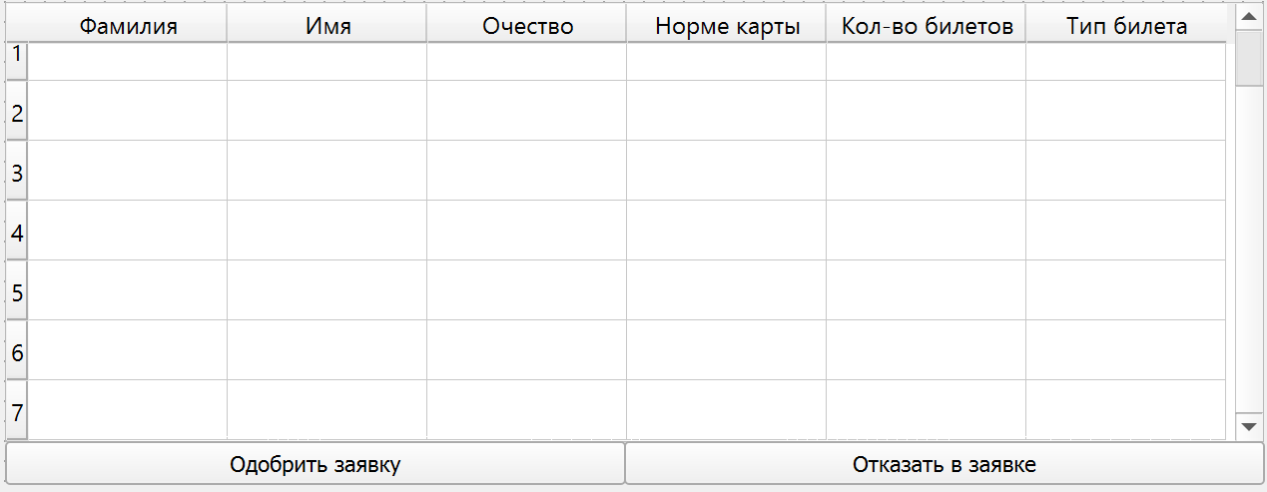

Рисунок 8 – окно с заявками на покупку.

При запуске программы появляется следующее окно (рис. 9)

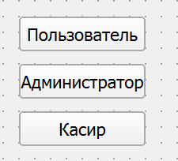

Рисунок 9 – стартовое окно.

Если был выбран раздел “Кассир” или “Администратор”, всплывет окно входа в систему с расширенными правами (рис. 10). Иначе вход систему будет выполнен без этого окна.

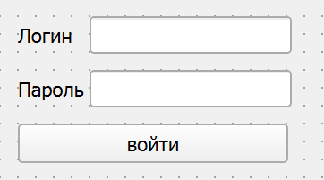

Рисунок 10 – стартовое окно авторизации администратора и кассира.

* 1. **Требования к организации входных и выходных данных**

Способ организации данных.

Для хранения будет использоваться шесть текстовых файлов: Данные афиши, данные спектакль, данные билеты, данные актеры, данные о текущих кассирах, данные о заявках на покупку билета.

Таблица 1 – афиша

|  |  |  |
| --- | --- | --- |
| Спектакли | Дата премьеры | Время премьеры |
| ...... | ...... | ...... |
| ...... | ...... | ...... |

Пример хранения в файле \“В тени виноградника”\23.10.2020\14:20

Таблица 2 - спектакль

|  |  |  |
| --- | --- | --- |
| Автор | Постановщик | Действующие лица |
| ..... | ..... | ..... |
| ..... | ..... | ..... |

Пример хранения в файле \1\Любовский.А.Т\2\Андросов.В.Ю\3\Егорова.А.Г\3\Чурим.Н.А\3\Суриков.П.Д\3\Калуга.Е.А.

Таблица 3 - актеры

|  |  |  |
| --- | --- | --- |
| ФИО | Дата рождения | Спектакли |
| ..... | ..... | ..... |
| ..... | ..... | ..... |

Пример хранения в файле \1\Любовский.А.Т\2\Андросов.В.Ю\3\Егорова.А.Г\3\Чурим.Н.А\3\Суриков.П.Д\3\Калуга.Е.А.

Таблица 4 - билеты

|  |  |  |
| --- | --- | --- |
| Балкон | Ложи | Партер |
| цена | цена | цена |
| количество | количество | количество |

Пример хранения в файле \1\1000\2\20\1\500\2\300\1\400\2\300\

Таблица 5 - кассиры

|  |  |
| --- | --- |
| Login | Password |
| ….. | ….. |
| ….. | ….. |

Пример хранения в файле \Login\12345\

Таблица 6 - заявки

|  |  |  |  |  |  |
| --- | --- | --- | --- | --- | --- |
| Фамилия | Имя | Отчество | Номер крт. | Кол-во б. | Тип билета |
| .... | .... | .... | ..... | .... | ..... |
| .... | .... | .... | ..... | .... | ..... |

Пример хранения в файле \1\Минин\2\Иван\3\Владимирович\4\123\5\2\6\ложи\

При запуске программы, все шесть файлов загружаются в оперативную память. При добавлении/изменении данных в базе, они перезаписываются в новый файл этой БД.

* 1. **Требования к временным характеристикам**

После любого изменения файлов с данными, например добавления спектакля в систему, интерфейс программы должен отобразить эти изменения быстрее 5 секунд.

1. **Требования к надежности**

Вероятность безотказной работы системы должна составлять не менее 99%.

**2.1 Требования к обеспечению надежного (устойчивого) функционирования программы**

Надежное (устойчивое) функционирование программы должно быть обеспечено выполнением заказчиком совокупности организационно-технических мероприятий, перечень которых приведен ниже:

─ организацией бесперебойного питания технических средств;

─ использованием лицензионного программного обеспечения;

─ регулярным выполнением рекомендаций Министерства труда и социального развития РФ, изложенных в Постановлении от 23 июля 1998 г. «Об утверждении межотраслевых типовых норм времени на работы по сервисному обслуживанию ПЭВМ и оргтехники и сопровождению программных средств»;

─ регулярным выполнением требований ГОСТ 51188-98. Защита информации. Испытания программных средств на наличие компьютерных вирусов.

* 1. **Время восстановления после отказа**

Время восстановления после отказа, вызванного сбоем электропитания технических средств (иными внешними факторами), не фатальным сбоем (не крахом) операционной системы, не должно превышать 10 минут при условии соблюдения условий эксплуатации технических и программных средств. Время восстановления после отказа, вызванного неисправностью технических средств, фатальным сбоем (крахом) операционной системы, не должно превышать времени, требуемого на устранение неисправностей технических средств и переустановки программных средств.

* 1. **Отказы из-за некорректных действий оператора**

Отказы программы возможны вследствие некорректных действий оператора (пользователя) при взаимодействии с операционной системой. Во избежание возникновения отказов программы по указанной выше причине следует обеспечить работу пользователя без предоставления ему административных привилегий.

1. **Условия эксплуатации**

Программа установлена на компьютере, находящемся в театре. Им могут пользоваться все посетители и работники библиотеки.

**3.1 Климатические условия эксплуатации**

Специальные условия не требуются.

* 1. **Требования к видам обслуживания**

Программа не требует проведения каких-либо видов обслуживания.

* 1. **Требования к численности и квалификации персонала**

При установке и настройке системы необходим системный администратор. В процессе эксплуатации с программой работают оператор-кассир и посетитель кинотеатра. Системный администратор должен иметь высшее профильное образование и сертификаты компании-производителя операционной системы. В перечень задач, выполняемых системным администратором, должны входить:

─ установка клиентских приложений;

─ настройка СУБД; Пользователь программы (оператор) должен обладать практическими навыками работы с графическим пользовательским интерфейсом операционной системы. Администратор и библиотекарь должны быть аттестованы на II квалификационную группу по электробезопасности (для работы с конторским оборудованием). К квалификации читателя специальные требования не предъявляются.

1. **Требования к составу и параметрам технических средств**

Состав технических средств:

─ Компьютер, включающий в себя:

─ процессор x86 с тактовой частотой, не менее 1 ГГц;

─ оперативную память объемом, не менее 1 Гб;

─ видеокарту, монитор, мышь, клавиатура.

1. **Требования к информационной и программной совместимости**

Специальных требований не предъявляется

1. **Требования к маркировке и упаковке**

Программное изделие передается по сети Internet в виде архива — загружается с официального сайта производителя. Специальных требований к маркировке не предъявляется. Для проверки подлинности программного обеспечения рекомендуется проверять контрольные суммы загруженных файлов со значениями, указанными на официальном сайте.

1. **Требования к транспортировке и хранению**

Программа должна обеспечивать взаимодействие с пользователем посредством графического пользовательского интерфейса, разработанного согласно рекомендациям компании-производителя операционной системы.

**8 Требования к программной документации**

Предварительный состав программной документации:

─ техническое задание (включает описание применения);

─ программа и методика испытаний;

─ руководство системного программиста;

─ руководство оператора;

─ руководство программиста;

─ ведомость эксплуатационных документов;

─ формуляр.

**9 Технико-экономические показатели**

Программа «Театр» пригодна для небольших театров, в основном для удобства работы кассиров и пользователей. Экономический эффект при этом может быть обеспечен за счет удобного приобретения билетов на спектакль.

**10 Стадии и этапы разработки**

Разработка должна быть проведена в три стадии:

─ техническое задание;

─ технический (и рабочий) проекты;

─ внедрение.

─ На стадии «Техническое задание» должен быть выполнен этап разработки, согласования и утверждения настоящего технического задания.

─ На стадии «Технический (и рабочий) проект» должны быть выполнены перечисленные ниже этапы работ:

─ разработка программы;

─ разработка программной документации;

─ испытания программы.

─ На стадии «Внедрение» должен быть выполнен этап разработки «Подготовка и передача программы». ─ Содержание работ по этапам: На этапе разработки технического задания должны быть выполнены перечисленные ниже работы:

─ постановка задачи;

─ определение и уточнение требований к техническим средствам;

─ определение требований к программе;

─ определение стадий, этапов и сроков разработки программы и документации на нее;

─ согласование и утверждение технического задания. На этапе разработки программы должна быть выполнена работа по программированию (кодированию) и отладке программы. На этапе разработки программной документации должна быть выполнена разработка программных документов в соответствии с требованиями ГОСТ 19.101-77. На этапе испытаний программы должны быть выполнены перечисленные ниже виды работ:

─ разработка, согласование и утверждение порядка и методики испытаний;

─ проведение приемо-сдаточных испытаний;

─ корректировка программы и программной документации по результатам испытаний. На этапе подготовки и передачи программы должна быть выполнена работа по подготовке и передаче программы и программной документации в эксплуатацию на объектах заказчика.

**Порядок контроля и приемки**

Приемосдаточные испытания программы должны проводиться согласно разработанной исполнителем и согласованной заказчиком «Программы и методики испытаний». Ход проведения приемо-сдаточных испытаний заказчик и исполнитель документируют в протоколе испытаний. На основании протокола испытаний исполнитель совместно с заказчиком подписывают акт приемки-сдачи программы в эксплуатацию.

**Список используемой литературы**

1. ГОСТ 19.201-78 Единая система программной документации. Техническое задание. Требования к содержанию и оформлению. 1978. Режим доступа: <http://it-gost.ru/content/view/20/39/>

2. ГОСТ 24.701-86. Единая система стандартов автоматизированных систем управления. Надежность автоматизированных систем управления. Основные положения. М.: Издательство стандартов, 1987. — 17 с.

3. Создание проекта форм интерфейса и карты диалоговых окон в PLANTUML [Электронный ресурс]. Режим доступа: https://habr.com/ru/post/279373/ (27.09.2020)